# 数据库实训第一次中期检查

实训题目 3NF范式分解小工具

组员: 邓靖丰 古旭鹏 张治展 晏璐涛

# 拟实现的功能

1. 负责后端开发的同学依照课本实现3NF分解的算法，能够输出计算结果；

2. 负责前端开发的同学寻找、学习并甄选合适的前端开发工具，并保存适当的实现demo。

这两部分可看作“项目进度安排”中提到的前两项任务。

# 项目进度安排

项目的总体进程安排（事项—最长时限）将分为以下四个部分：

1. 底层算法实现 2周

2. 修改底层，与前端架构，搭建出具备交互界面的整体程序 2周

3. 尝试输入部分函数依赖关系不良的schema，观测结果并进行特判修改 3~4周

4. 综合修改，对程序做性能优化 1周

目前我们小组正在致力于实现第二阶段相关内容，期间穿插了第三阶段的部分工作——例如尝试输入不良的函数依赖和关系模式并根据出现错误的结果修改源码。

# 已经完成的功能

本次项目一共进行了4周时间，目前已完成了如下功能：

* 对于用户输入的关系模式和函数依赖集合：
  + 能够计算并输出其任意属性的属性闭包；
  + 能够计算候选码、正则覆盖，并利用计算结果对输入关系模式作3NF性质判断，对不符合3NF的关系模式依照依赖集合给出一种可能的分解结果并输出；
  + 对于任意指定的属性，在给定依赖集的情况下计算并输出其属性闭包

成果截图：

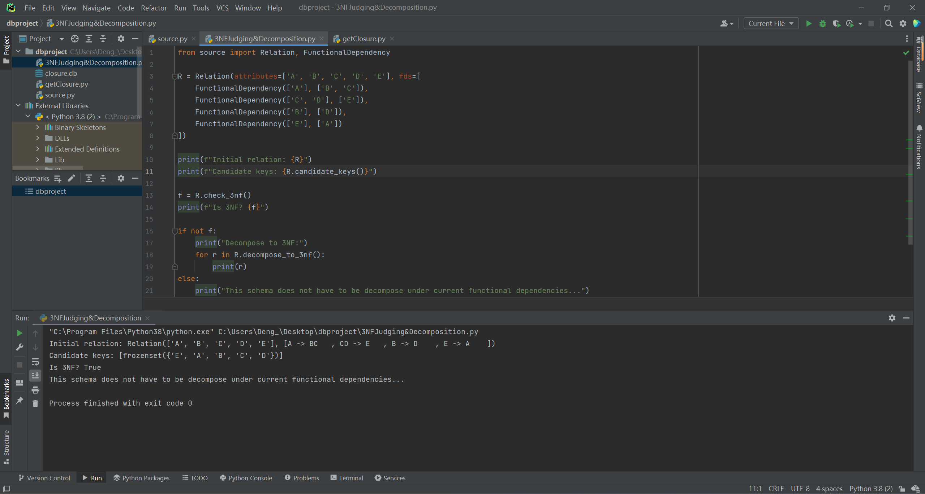

对3NF关系模式/函数依赖集合做判断

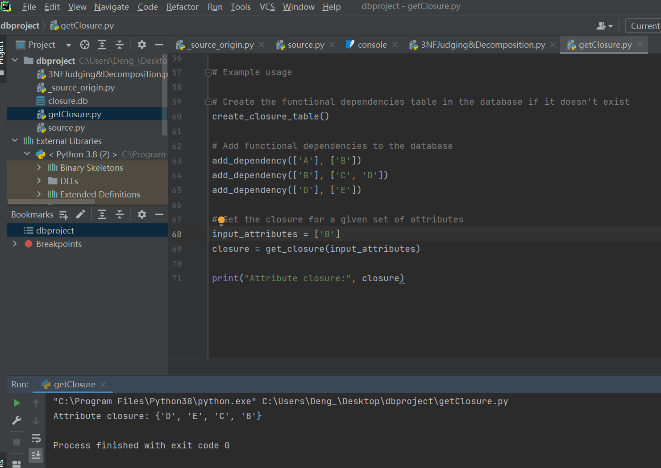

计算给定属性的属性闭包

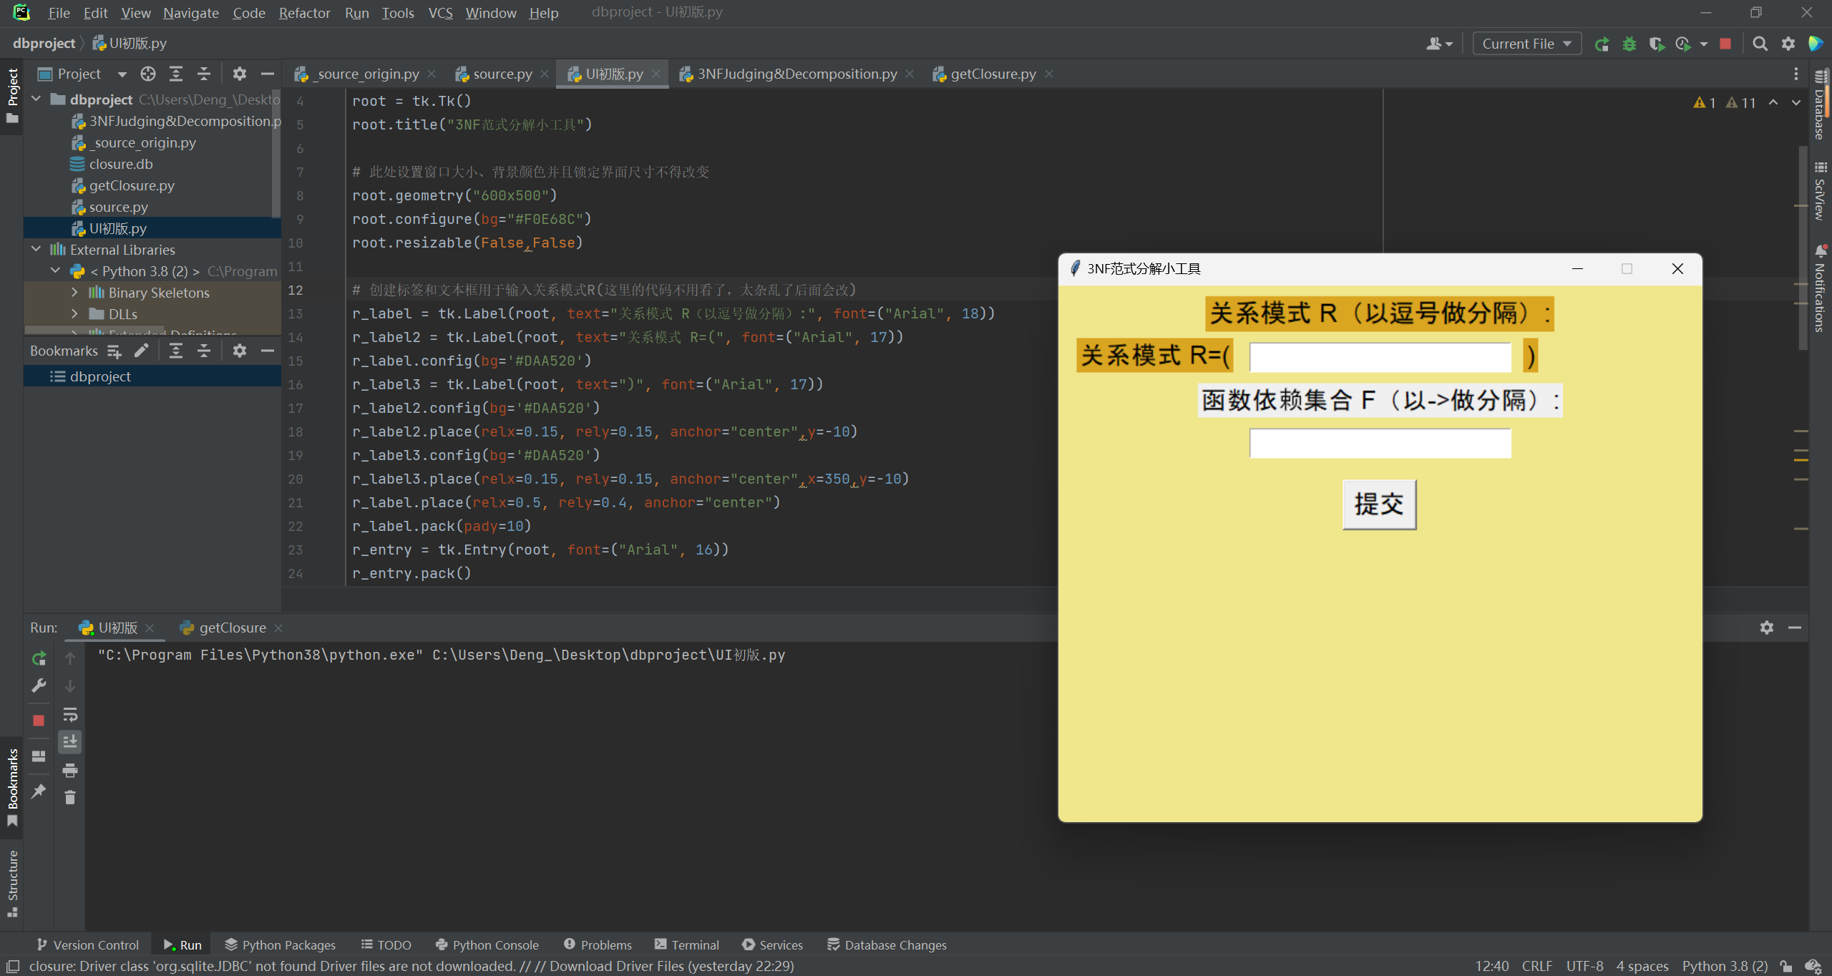

UI实现基本框架